МИНИСТЕРСТВО ОБРАЗОВАНИЯ И НАУКИ РОССИЙСКОЙ ФЕДЕРАЦИИ

ФЕДЕРАЛЬНОЕ ГОСУДАРСТВЕННОЕ АВТОНОМНОЕ
ОБРАЗОВАТЕЛЬНОЕ УЧРЕЖДЕНИЕ ВЫСШЕГО ОБРАЗОВАНИЯ
«ПЕРМСКИЙ НАЦИОНАЛЬНЫЙ ИССЛЕДОВАТЕЛЬСКИЙ ПОЛИТЕХНИЧЕСКИЙ УНИВЕРСИТЕТ»

ЭЛЕКТРОТЕХНИЧЕСКИЙ ФАКУЛЬТЕТ

КАФЕДРА «ИНФОРМАЦИОННЫХ ТЕХНОЛОГИЙ И АВТОМАТИЗИРОВАННЫХ СИСТЕМ»

ОТЧЁТ ПО
ВЫПОЛНЕННЫМ ЗАДАЧАМ НА C++
Дисциплина: «Основы алгоритмизации и программирования»

Выполнил:
Студент группы ИВТ-21-2б
Безух Владимир Сергеевич

Проверил:
Доцент кафедры ИТАС
Полякова Ольга Андреевна

Пермь,
Ноябрь 2021
Разадресация и разыменование
Когда мы говорим о разадресации, то имеем в виду, что хотим получить вместо возвращаемого значения его непосредственный адрес. Разыменование противоположная операция, позволяющая вернуть находящееся по адресу значение.
int a = 10;

/*
* Разыменует адрес переменной и вернёт значение, которое по нему находится.
* Компилятор знает о переменной именно её адрес, но за счёт абстракции нам не обязательно * задумываться об этом.
*/
cout << a << endl;

// Разадресуем переменную и попросим вернуть непосредственно адрес, где хранится значение.
cout << &a << endl;

// Сохраним в переменной b типа указатель непосредственный адрес переменной a.
int *b = &a;

// Как и обычная переменная, указатель вернёт своё значение, — в случае указателя это адрес.
cout << b << endl;

// Ничто не мешает нам вернуть адрес памяти, где хранится значение переменной-указателя.
cout << &b << endl;

// Или мы можем разыменовать значение-адрес и вернуть значение, которое по нему хранится.
cout << *b << endl;

// Указатели могут указывать на другие указатели сколько угодно раз.
int **c = &b;
cout << c << endl;

// Но через указатель c нельзя напрямую изменить значение переменной a.
// Зато можно через одномерный указатель.
*b = 20;

cout << a << endl;

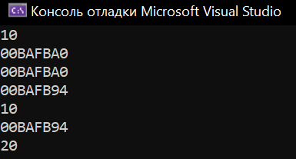

Небольшая задачка
Чему будет равно…
#include <iostream>

using namespace std;

int main()
{
int i = 1;

cout << ++i * i++;
}
На первый взгляд может показаться, что в соответствии с приоритетами выполнения операций, получается:
1) ++i * 1 — (i++ сначала вернул значение, а затем увеличил его на единицу)
2) 3 * 1 — (++i сначала увеличил значение, а потом вернул)
3) Ответ 3
Однако запустив код в разных средах можно получить такие ответы, как 4 (2 * 2) и 6 (3 * 2). Эти ответы напрямую зависят от настроек компилятора и уровней его оптимизации. Поэтому по правилам языка C++ такое поведение считается неопределенным (undefined behavior).
Дело в том, что между предыдущей и следующей точками следования, скалярный объект должен иметь своё сохранённое значение, изменённое не более одного раза при вычислении выражения, в противном случае поведение не определено.
Нужно всегда избегать неопределенного поведения!

Постановка задач

Первое задание:
Считая, что кубический фут равен 7.481 галлона, напишите программу, запрашивающую у пользователя число галлонов и выводящую на экран эквивалетный объем в кубических футах.

Второе задание:
Напишите программу, генерирующую вывод:

10
20
19

Используйте представление числа 10 в виде целой константы. Для вывода 20 используйте присваивание, для вывода 19 операцию декремента.

Третье задание:
Напишите программу для умножения двух чисел и вывода на экран результата. Числа задаёт пользователь.

Четвёртое задание:
Вывести последовательность символов в обратном порядке.

Пятое задание:
Написать программу, которая переводит температуру в градусах по Фаренгейту в градусы Цельсия по формуле:

Шестое задание:
Заданы два момента времени в течение дня. Написать программу для нахождения промежутка времени между ними.

Анализ задач

1) Достаточно воспользоваться формулой конвертации.
2) Выводим числа, как указано в задаче.
3) Находим произведение двух чисел.
4) Разворачиваем последовательность символов любым удобным способом.
5) Достаточно воспользоваться формулой конвертации.
6) Для сравнения моментов времени переводим каждый из них в общее количество секунд, прошедших с начала дня. Затем модуль разницы в секундах преобразуем обратно.

В коде к задачам нет проверки вводимых данных, т.е. изначально предполагается, что абсолютно все вводимые данные корректны и совместимы.

Описание переменных

1)
const float GALLONS = getGallons(); — количество галлонов.

const float CUBIC_FEET = gallonsToCubicFeetConversion(GALLONS); — количество кубических футов.

2)
int number; const int TEN; — необходимые переменные.

3)
float FIRST_NUMBER, SECOND_NUMBER; — множители произведения.

4)
const string INPUT_STRING = getString(); — строка для обратного вывода.

5)
const float FAHRENHEIT = getFahrenheit(); — количество градусов Фаренгейта.

const float CELSIUS = fahrenheitToCelsiusConversion(FAHRENHEIT); — количество градусов Цельсия.

6)
struct DayMoment { size_t hours, mins, secs; … } — структура момента времени суток.

DayMoment FIRST_DAY_MOMENT = getDayMoment(),
SECOND_DAY_MOMENT = getDayMoment(); — объекты структуры для заданных моментов времени суток.

DayMoment DIFF_TIME; — разница во времени между двумя моментами времени суток.

Блок-схема

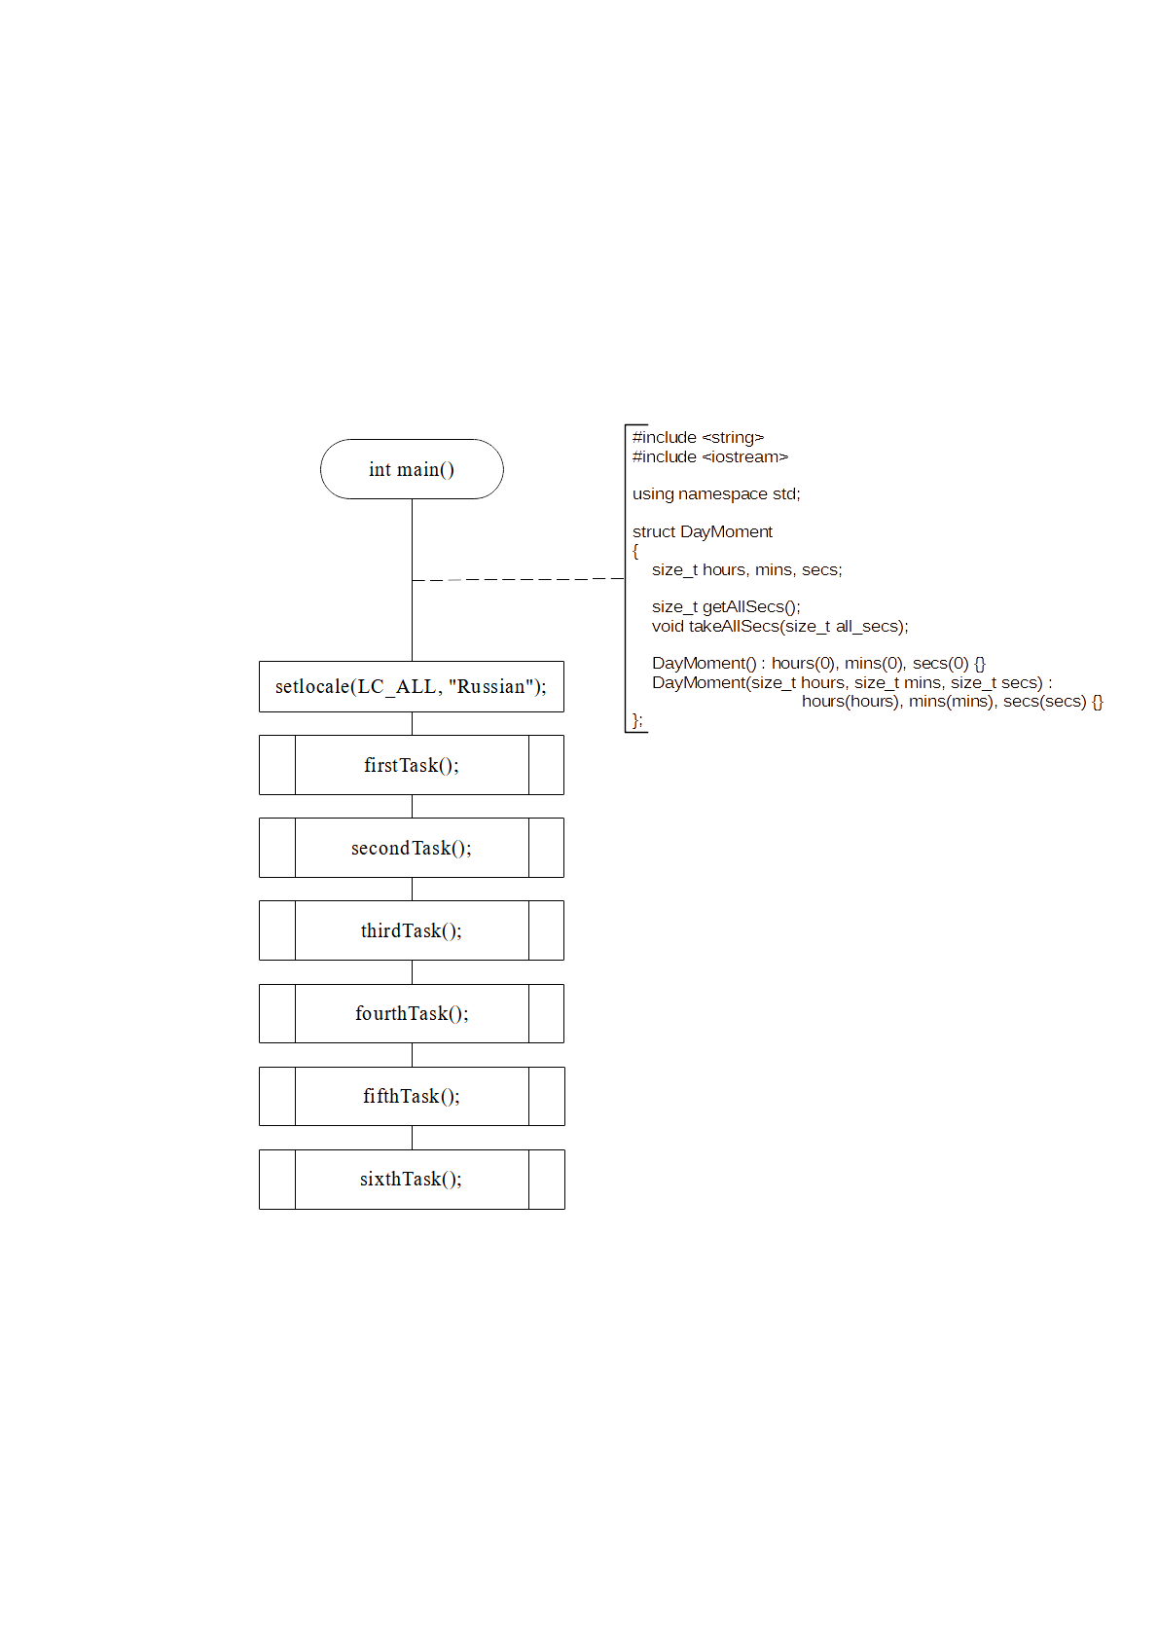

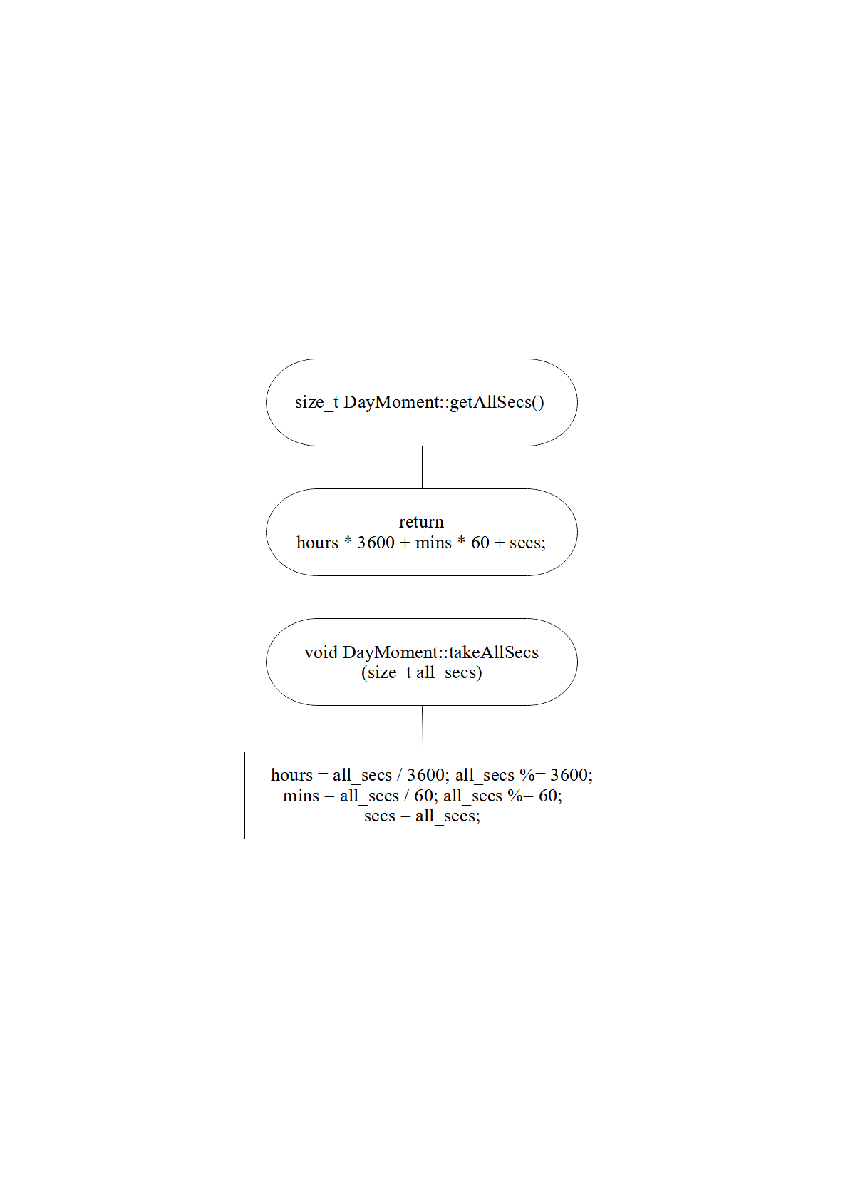

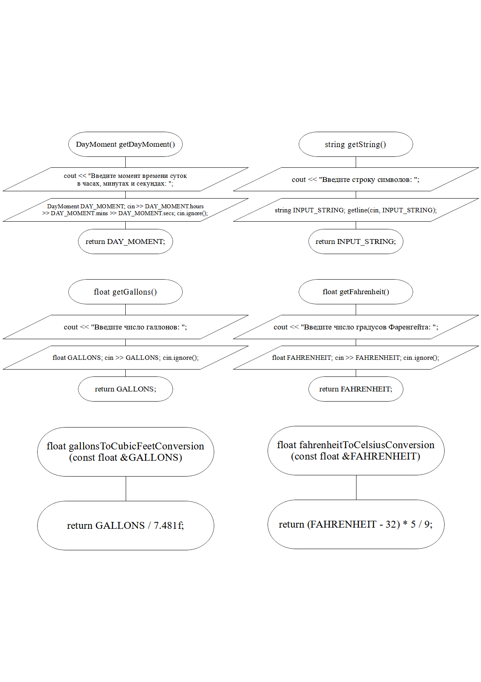
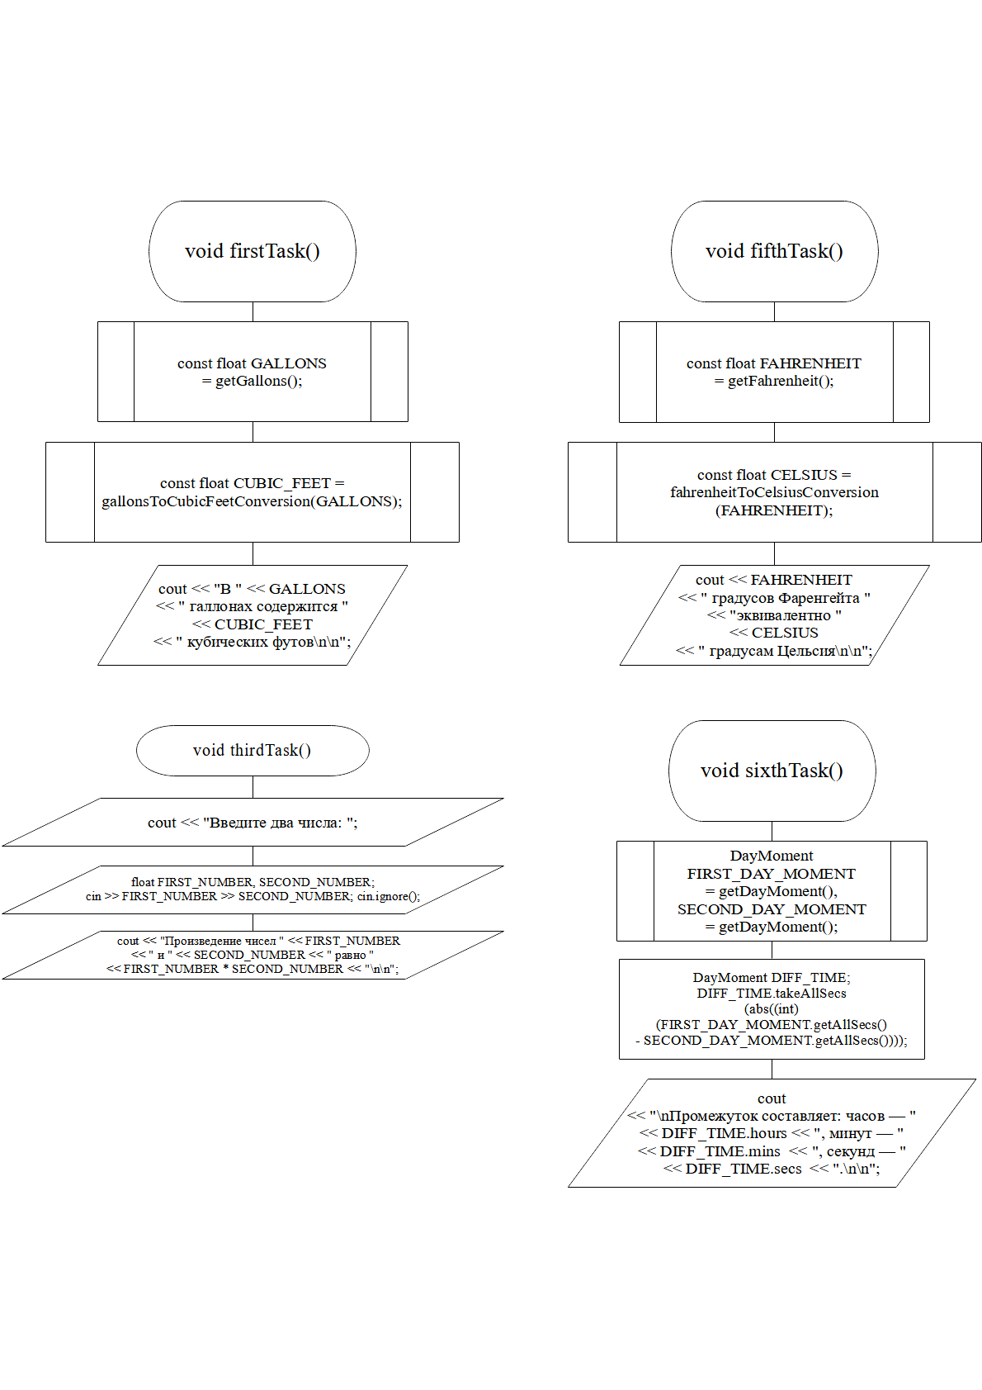

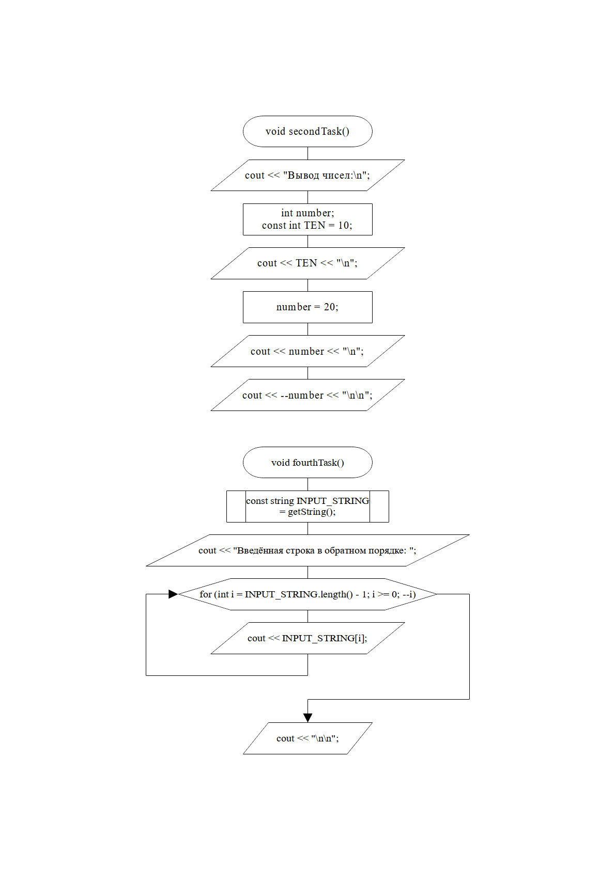

Исходный код

/*
* This code is licensed under the Creative Commons
* Attribution - NonCommercial - NoDerivatives 4.0 International License.
* To view a copy of this license, visit http://creativecommons.org/licenses/by-nc-nd/4.0/
* or send a letter to Creative Commons, PO Box 1866, Mountain View, CA 94042, USA.
*
*
* https://bezukh.wixsite.com/blog
* https://github.com/BezukhVladimir
*
* © Developed by Bezukh Vladimir. All right reserved.
*/

/*
* Developed by Bezukh Vladimir
* November 2021
* ИВТ-21-2б
*
* Описание заданий.
*/

#include <string>
#include <iostream>

using namespace std;

struct DayMoment
{
size_t hours, mins, secs;

size_t getAllSecs();
void takeAllSecs(size_t all_secs);

DayMoment() : hours(0), mins(0), secs(0) {}
DayMoment(size_t hours, size_t mins, size_t secs) :
hours(hours), mins(mins), secs(secs) {}
};

size_t DayMoment::getAllSecs()
{
return hours * 3600 + mins * 60 + secs;
}

void DayMoment::takeAllSecs(size_t all_secs)
{
hours = all_secs / 3600; all_secs %= 3600;
mins = all_secs / 60; all_secs %= 60;
secs = all_secs;
}

DayMoment getDayMoment()
{
cout << "Введите момент времени суток в часах, минутах и секундах: ";

DayMoment DAY_MOMENT;
cin >> DAY_MOMENT.hours >> DAY_MOMENT.mins >> DAY_MOMENT.secs; cin.ignore();

return DAY_MOMENT;
}

string getString()
{
cout << "Введите строку символов: ";

string INPUT_STRING; getline(cin, INPUT_STRING);

return INPUT_STRING;
}

float getGallons()
{
cout << "Введите число галлонов: ";

float GALLONS; cin >> GALLONS; cin.ignore();

return GALLONS;
}

float getFahrenheit()
{
cout << "Введите число градусов Фаренгейта: ";

float FAHRENHEIT; cin >> FAHRENHEIT; cin.ignore();

return FAHRENHEIT;
}

float gallonsToCubicFeetConversion(const float &GALLONS)
{
return GALLONS / 7.481f;
}

float fahrenheitToCelsiusConversion(const float &FAHRENHEIT)
{
return (FAHRENHEIT - 32) * 5 / 9;
}

void firstTask()
{
// Перевод галлонов в кубические футы

const float GALLONS = getGallons();

const float CUBIC_FEET =
gallonsToCubicFeetConversion(GALLONS);

cout << "В " << GALLONS << " галлонах содержится "
<< CUBIC_FEET << " кубических футов\n\n";
}

void secondTask()
{
/*
* Вывод в консоль целой константы со значением 10.
* Вывод в консоль 20, вывод в консоль 19 через операцию декремента.
*/

cout << "Вывод чисел:\n";

int number;
const int TEN = 10;

cout << TEN << "\n";

number = 20;

cout << number << "\n";

cout << --number << "\n\n";
}

void thirdTask()
{
// Произведение двух чисел

cout << "Введите два числа: ";

float FIRST_NUMBER, SECOND_NUMBER;
cin >> FIRST_NUMBER >> SECOND_NUMBER; cin.ignore();

cout << "Произведение чисел " << FIRST_NUMBER << " и " << SECOND_NUMBER
<< " равно " << FIRST_NUMBER * SECOND_NUMBER << "\n\n";
}

void fourthTask()
{
// Обратный вывод последовательности символов

const string INPUT_STRING = getString();

cout << "Введённая строка в обратном порядке: ";

for (int i = INPUT_STRING.length() - 1; i >= 0; --i)
cout << INPUT_STRING[i];

cout << "\n\n";
}

void fifthTask()
{
// Перевод градусов Фаренгейта в градусы Цельсия

const float FAHRENHEIT = getFahrenheit();

const float CELSIUS =
fahrenheitToCelsiusConversion(FAHRENHEIT);

cout << FAHRENHEIT << " градусов Фаренгейта эквивалентно "
<< CELSIUS << " градусам Цельсия\n\n";
}

void sixthTask()
{
// Разница между двумя моментами времени суток

DayMoment FIRST_DAY_MOMENT = getDayMoment(),
SECOND_DAY_MOMENT = getDayMoment();

DayMoment DIFF_TIME;
DIFF_TIME.takeAllSecs(
abs((int) (FIRST_DAY_MOMENT.getAllSecs() - SECOND_DAY_MOMENT.getAllSecs())));

cout << "\nПромежуток составляет: часов — "
<< DIFF_TIME.hours << ", минут — "
<< DIFF_TIME.mins << ", секунд — "
<< DIFF_TIME.secs << ".\n\n";
}

int main()
{
setlocale(LC_ALL, "Russian");

firstTask();
secondTask();
thirdTask();
fourthTask();
fifthTask();
sixthTask();
}

Скриншот консольного интерфейса программы

Анализ результатов

1) Корректная конвертация галлонов в кубические футы.
2) Корректный вывод.
3) Корректное произведение двух чисел.
4) Корректный вывод в обратной последовательности произвольной строки символов.
5) Корректная конвертация градусов Фаренгейта в градусы Цельсия.
6) Корректный подсчёт промежутка между двумя моментами времени одних суток.

В коде к задачам отсутствует модуль проверки вводимых данных, т.е. изначально предполагается, что абсолютно все вводимые данные корректны и совместимы. Работоспособность кода гарантирована только в этом случае.

